O EMPREENDEDORISMO ÉTNICO COMO ESTRATÉGIA DE SOBREVIVÊNCIA E AUTONOMIA PARA MULHERES NEGRAS MIGRANTES
Janaina da Conceição de Paula Santos*
Pontifícia Universidade Católica de Minas Gerais
janajorni@gmail.com

RESUMO
O artigo analisa o empreendedorismo étnico como estratégia de sobrevivência e resistência para mulheres negras migrantes no Brasil, frente a barreiras estruturais como racismo, sexismo e exclusão do mercado de trabalho formal. O texto destaca a perpetuação das desigualdades coloniais e os desafios da precarização laboral. O empreendedorismo surge como ferramenta de autonomia, permitindo a afirmação cultural e geração de renda. Contudo, expõe a precariedade enfrentada, com migrantes à margem, sem acesso a direitos trabalhistas, evidenciando a necessidade de políticas inclusivas.
Palavras-chave: Empreendedorismo étnico. Mulheres negras migrantes. Racismo. Sexismo. Precarização do trabalho. Migração Internacional. Identidade cultural.

RESUMEN
El artículo analiza el emprendimiento étnico como una estrategia de supervivencia y resistencia para mujeres negras migrantes en Brasil, frente a barreras estructurales como el racismo, el sexismo y la exclusión del mercado laboral formal. El texto destaca la perpetuación de las desigualdades coloniales y los desafíos de la precarización laboral. El emprendimiento se presenta como una herramienta de autonomía, permitiendo la afirmación cultural y la generación de ingresos. Sin embargo, expone la precariedad enfrentada, con migrantes al margen, sin acceso a derechos laborales, evidenciando la necesidad de políticas inclusivas.
Palabras clave: Emprendimiento étnico. Mujeres negras migrantes. Racismo. Sexismo. Precarización laboral. Migración Internacional. Identidad cultural.

ABSTRACT
The article analyzes ethnic entrepreneurship as a survival and resistance strategy for black migrant women in Brazil, in the face of structural barriers such as racism, sexism, and exclusion from the formal labor market. The text highlights the perpetuation of colonial inequalities and the challenges of labor precarization. Entrepreneurship emerges as a tool for autonomy, enabling cultural affirmation and income generation. However, it also reveals the precarious conditions faced by migrants, who remain marginalized without access to labor rights, emphasizing the need for inclusive policies.
Keywords: Ethnic entrepreneurship. Black migrant women. Racism. Sexism. Precarization of labor. Migration. Cultural identity.

Introdução
Refletir sobre o empreendedorismo étnico como estratégia de sobrevivência para mulheres negras migrantes, no Brasil, exige uma análise histórica e crítica sobre o impacto do período colonial nas estruturas sociais e raciais do país. Essas estruturas, moldadas por um passado escravista, ainda sustentam desigualdades que dificultam o acesso das pessoas negras ao mercado de trabalho, afetando de forma mais intensa as mulheres negras.
Embora já tenham se passado 136 anos desde a abolição da escravatura, as memórias da escravidão e as estruturas racistas continuam presentes nas sociedades contemporâneas. O Brasil ainda não superou a hierarquia racial e de gênero consolidada durante o período colonial. Os corpos de homens e mulheres negras permanecem sob controle de padrões de dominação até os dias atuais (Bernardino-Costa, 2015). Nesse cenário, as mulheres negras estão entre os grupos mais vulneráveis, frequentemente relegadas a funções específicas, como o trabalho doméstico, em uma sociedade onde o racismo é uma parte intrínseca do cotidiano.
Grada Kilomba (2008) ilustra essa dinâmica ao afirmar que as mulheres negras representam o "outro do outro", evidenciando a dificuldade de estabelecer uma relação de reciprocidade mesmo dentro da categoria de "mulheres" como uma unidade. Essa perspectiva revela como as interseccionalidades de raça e gênero criam camadas adicionais de exclusão, tornando as experiências das mulheres negras profundamente distintas das vivências de outras mulheres. Segundo Kilomba:
"Mulheres brancas têm um oscilante status, enquanto si mesmas e enquanto o 'outro' do homem branco, pois são brancas, mas não homens; homens negros exercem a função de oponentes dos homens brancos, por serem possíveis competidores na conquista das mulheres brancas, pois são homens, mas não brancos; mulheres negras, entretanto, não são nem brancas, nem homens, e exercem a função de o 'outro' do outro." (GRADA KILOMBA, 2019)
As reflexões de Grada Kilomba (2019), em diálogo com Zygmunt Bauman (2017), convergem ao evidenciar como migrantes, especialmente mulheres negras, são frequentemente tratadas como "outros" e estigmatizadas. No livro Estranhos à Nossa Porta, Bauman analisa como, mesmo contribuindo positivamente para as economias locais e promovendo a diversidade cultural e econômica, essas pessoas continuam enfrentando resistência e exclusão, particularmente no acesso ao mercado de trabalho. Para Bauman, na modernidade líquida, as migrações são percebidas como ameaças porque expõem as populações locais à presença de "estranhos", desafiando fronteiras culturais e econômicas enquanto buscam oportunidades e uma vida digna.
No Brasil, intelectuais negras vêm há décadas destacando as articulações entre racismo e sexismo na sociedade, evidenciando a herança escravocrata que continua a moldar as relações sociais no país. Nesse contexto, ao analisar a situação das mulheres negras, torna-se indispensável considerar "o racismo e seu impacto sobre as relações de gênero, uma vez que ele determina a própria hierarquia de gênero em nossas sociedades" (Carneiro, 2003).
A partir da interseccionalidade de gênero e raça, as concepções de Milton Santos sobre corporeidade oferecem elementos de análise relevantes para refletir e enfrentar o problema racial no Brasil. O geógrafo, advogado e jornalista destaca que “ser negro no Brasil é frequentemente ser objeto de um olhar vesgo e ambíguo. Essa ambiguidade marca a convivência cotidiana, influi sobre o debate acadêmico e o discurso individualmente repetido é, também, utilizado por governos, partidos e instituições." Essa observação ressalta como as construções raciais afetam as dinâmicas sociais e políticas, perpetuando desigualdades estruturais e simbólicas que atingem de forma mais intensa as mulheres negras, especialmente no contexto da migração.
O estudo das condições individuais e estruturais da cidadania brasileira, como um dos eixos analíticos da questão racial, é central em alguns trabalhos de Milton Santos, especialmente desde a publicação de O espaço do cidadão (1987). Referência teórica na análise da formação socioespacial e das questões étnico-raciais, o autor afirma que “neste país, por exemplo, a cidadania dos negros é afetada pela corporeidade. O fato de ser visto como negro já é suficiente para infernizar o portador desse corpo” (Santos, 1996). Essa reflexão evidencia a relação entre identidade racial e exclusão social, destacando como a construção da cidadania no Brasil está historicamente permeada pelo racismo de herança colonial.
Santos também aponta a existência de uma “cidadania mutilada”, marcada por formas de vida “não-cidadãs”, atribuídas, sobretudo, àqueles que ele identifica como “desiguais institucionais”. Entre esses grupos, destacam-se as pessoas negras, os nordestinos, as mulheres e os migrantes, que enfrentam condições estruturais que os excluem do pleno exercício da cidadania.
Essas questões são relevantes para compreender que, ao chegarem ao Brasil, migrantes africanas, haitianas e sul-americanas negras enfrentam desafios semelhantes aos vivenciados pela população negra brasileira, especialmente pelas mulheres negras. Contudo, essas dificuldades são agravadas por sua condição de “estrangeiras” e se tornam ainda mais intensas adicionando o recorte religioso, como é o caso das muçulmanas africanas, num país majoritariamente cristão. Essas mulheres se inserem em um país onde as desigualdades estruturais, marcadas pela interseção de raça e gênero, são ampliadas pela dimensão da nacionalidade e até mesmo pela religião.
A invisibilidade social e o racismo cotidiano marginalizam tanto as mulheres negras brasileiras quanto as migrantes, intensificando os obstáculos para sua inserção no mercado de trabalho. Nesse cenário, o empreendedorismo étnico se apresenta como uma forma de resistência e sobrevivência, permitindo uma alternativa para a superação das limitações impostas pelo racismo e pela precarização do trabalho.

O deslocamento forçado como estratégia de sobrevivência
A migração é um processo frequentemente caracterizado por uma queda inicial no status profissional do migrante, evidenciada pela discrepância entre o último emprego no país de origem e o primeiro emprego no país de destino. Ainda assim, a decisão de migrar muitas vezes se fundamenta na busca por melhores oportunidades de trabalho (Kaestner & Kaushal, 2005) e na perspectiva de progressão profissional em um novo contexto.
Para muitas mulheres migrantes, a migração não é apenas uma escolha econômica, mas também uma estratégia – e, muitas vezes, a única oportunidade de sobrevivência diante da violência de gênero nos países de origem, uma situação que as condena a viver em um ambiente de abuso e desproteção.
Em muitos países, o abuso doméstico é uma realidade enfrentada diariamente pelas mulheres, levando-as a considerar a migração como uma saída necessária. Desde a violência doméstica até o abuso institucional, somados às desigualdades sociais, raciais e às barreiras socioculturais, muitas são obrigadas a tomar a dolorosa decisão de abandonar seus países de origem em busca de um lugar seguro. O deslocamento forçado, nesse contexto, torna-se um ato de sobrevivência diante de uma sociedade que as marginaliza e não lhes oferece alternativas para escapar da violência.
A interação social de pessoas migrantes nas sociedades receptoras pode assumir diferentes formas, influenciando diretamente sua integração no mercado de trabalho. No Brasil, essas dinâmicas ocorrem em um contexto marcado por desigualdades raciais históricas, onde as oportunidades de trabalho são frequentemente condicionadas por hierarquias sociais e raciais. Por estarem recomeçando suas vidas no país de acolhimento, os migrantes, sobretudo os de baixa renda, frequentemente enfrentam uma urgência econômica, o que os coloca em condições que perpetuam a divisão de posições ocupacionais e limitam seu crescimento profissional, com impacto direto na mobilidade social (Jaccoud, 2008).
Por outro lado, como destaca Hein de Hass, migrantes de classes médias e altas frequentemente recebem tratamento preferencial nos países receptores, enquanto migrantes de classes mais baixas são, cada vez mais, relegados a empregos de baixa qualificação, muitas vezes no setor informal. "Os marcadores de classe frequentemente continuam a mascarar o preconceito étnico e racista contra certos migrantes, que são estigmatizados como aqueles que 'não se ajustam' às sociedades e culturas ocidentais, sendo, portanto, vistos como um 'problema de integração'." (Hass, 2024 – tradução livre pela autora.)
Além disso, na maioria das vezes, suas competências técnicas não são devidamente aproveitadas. Um dos principais entraves enfrentados pelos migrantes é a validação de experiências profissionais, qualificações e diplomas para sua inserção produtiva no mercado de trabalho brasileiro. No caso da revalidação de diplomas de cursos superiores, os obstáculos são ainda maiores. Esse processo, realizado por instituições de ensino superior brasileiras, visa declarar a equivalência de diplomas estrangeiros, mas é notoriamente moroso e oneroso. Essas dificuldades frequentemente desencorajam as pessoas migrantes de seguir com a revalidação, levando-as a desempenhar atividades que estão abaixo de sua qualificação. Assim, a entrada no mercado de trabalho brasileiro muitas vezes implica um rebaixamento profissional, reforçando barreiras à mobilidade social e à integração plena. (Oliveira, 2019)

Força de trabalho migrante no mercado brasileiro
A presença de migrantes no mercado de trabalho formal no Brasil tem crescido de forma significativa nos últimos anos. De acordo com o Boletim da Migração - Mercado de Trabalho Formal e Investimentos da Secretaria Nacional de Justiça do Ministério da Justiça e Segurança Pública (Senajus/MJSP), entre janeiro e agosto de 2024, 203,4 mil migrantes, refugiados e apátridas foram admitidos no mercado formal brasileiro. Contudo, no mesmo período, 155.026 migrantes foram demitidos, resultando em um saldo de apenas 48.447 novos postos de trabalho ocupados por essa população.
Esse dado evidencia a fragilidade da permanência dos migrantes no mercado de trabalho brasileiro e reforça a necessidade de refletir criticamente sobre as barreiras estruturais que dificultam sua integração laboral. Embora tenha um aumento nas contratações, o número expressivo de demissões revela que, para além do acesso inicial ao trabalho, a manutenção dos postos e a progressão profissional ainda são grandes desafios. Isso pode estar relacionado à precarização das condições de trabalho, baixos salários, à discriminação e à falta de políticas públicas eficazes que promovam a inclusão sustentável dos migrantes no mercado formal.

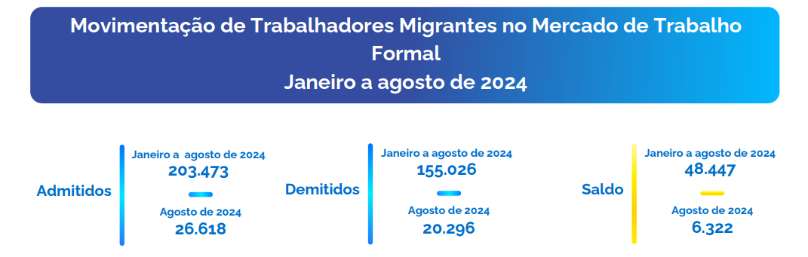
Quadro 1: Movimentação de Trabalhadores Migrantes no Mercado de Trabalho Formal
Fonte: Boletim da Migração - Mercado de Trabalho Formal e Investimentos.

Nos meios de comunicação, os números foram amplamente divulgados, mas sem considerar as demissões ocorridas durante o período. Como destaca Hass (2024), a imprensa frequentemente trata os dados migratórios de maneira superficial e desinformada, sem levar em conta as complexas dinâmicas sociais e econômicas que influenciam os processos migratórios. Ao não examinar as causas subjacentes das demissões e os impactos dessas decisões nas comunidades afetadas, a mídia contribui para uma compreensão fragmentada e, muitas vezes, distorcida da realidade do migrante.
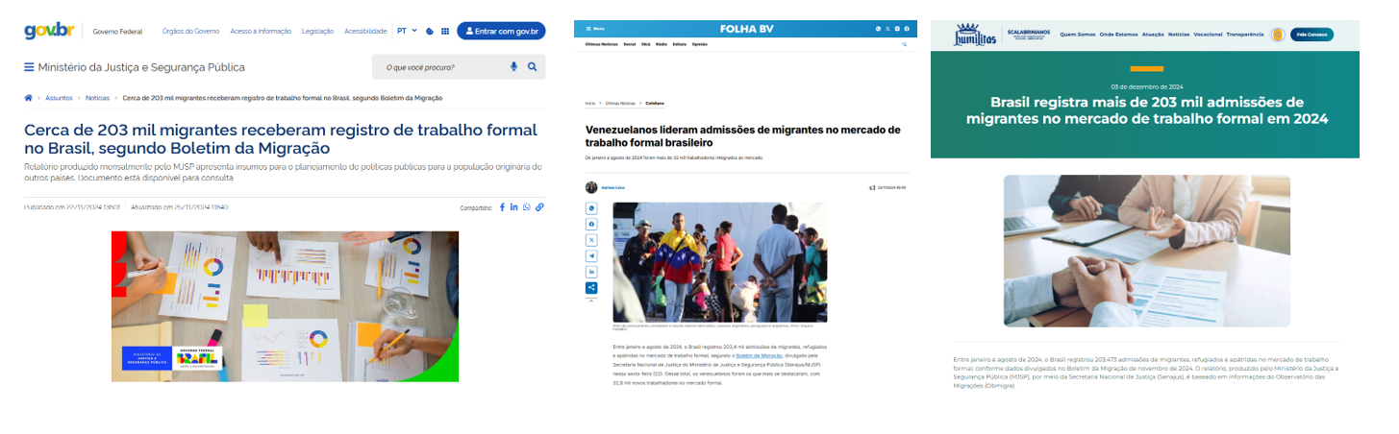
Figura 1: Sites do Governo Federal, Folha de Boa Vista e Scalabriniano.

Contudo, é importante destacar também que, além do menor número de admissões formais, há um grande contingente de migrantes trabalha na informalidade. O trabalho informal, embora invisibilizado nos números oficiais, é uma realidade que deve ser levada em consideração nas discussões sobre inserção laboral, especialmente para grupos mais vulneráveis como mulheres e migrantes recém-chegados. A informalidade invisível nos números oficiais, reflete as desigualdades estruturais do mercado e limita o acesso dessas pessoas a direitos trabalhistas e oportunidades de crescimento profissional.
A análise do processo de integração socioeconômica de pessoas migrantes no mercado de trabalho tem se mostrado fundamental para orientar políticas públicas voltadas à promoção da mobilidade social (Cavalcanti, 2015). Esse debate traz para o centro das discussões sociais a necessidade de pensar estratégias que facilitem a inclusão dessas pessoas nas comunidades locais, valorizando a diversidade cultural como um recurso para o desenvolvimento social e econômico. Ao abordar questões como acesso a oportunidades, reconhecimento de competências e enfrentamento das desigualdades estruturais, a integração de migrantes passa a ser vista não apenas como um desafio, mas também como uma oportunidade de enriquecimento cultural e fortalecimento das comunidades de acolhida.

O empreendedorismo étnico como resistência à precarização do trabalho
Diante das dificuldades de inserção e manutenção no mercado formal, muitos migrantes encontram no empreendedorismo uma alternativa para sua sobrevivência econômica. Como destacam M. Johnson e Laura E. García (2017), a migração influencia profundamente o empreendedorismo, permitindo que migrantes transformem suas experiências culturais e sociais em oportunidades de negócios frequentemente vinculadas à sua identidade étnica. Nesse contexto, o empreendedorismo étnico não apenas cria mercados baseados na migração, mas também funciona como uma forma de resistência à precarização do trabalho e à discriminação racial enfrentada por mulheres migrantes em novos contextos geográficos (Mitchell, 2000).
Entretanto, é questionável naturalizar o empreendedorismo como uma solução individualizada para desafios que são, na verdade, estruturais. A figura do "empresário de si mesmo" frequentemente sustenta narrativas que transferem as dificuldades de adaptação e inserção no país de destino para o mérito, esforço e disposição individual (Zanforlin e Lyra, 2022). Essa visão despolitiza as questões pertinente a elaboração de políticas migratórias e reforça uma lógica neoliberal que transforma problemas coletivos em responsabilidades individuais.
Como aponta Casaqui (2019), a relação entre ONGs e migrantes frequentemente promove o empreendedorismo como um bem comum e uma alternativa humanitária. Contudo, essa abordagem mascara a precarização das condições de trabalho e a ausência de direitos trabalhistas, ao atribuir aos migrantes todas as inseguranças e responsabilidades associadas à gestão de seus próprios negócios. Assim, essa narrativa pode invisibilizar as desigualdades estruturais que dificultam o acesso ao trabalho formal e aos direitos trabalhistas e, ainda, desconsidera a dimensão política e coletiva das migrações.
De acordo com o Sebrae (Serviço Brasileiro de Apoio às Micro e Pequenas Empresas), organização que oferece suporte a micro e pequenas empresas brasileiras, incentivando o empreendedorismo e capacitando pequenos negócios, em 2024, o número de Microempreendedores Individuais (MEIs) ativos de outras nacionalidades chegou a 76,8 mil no país. Entre os anos de 2019 e 2023, houve um aumento de 79% na formalização, sendo que somente no último ano foram registrados 2,6 mil novos microempreendedores estrangeiros, representando um crescimento de 3,5% entre maio de 2023 e maio de 2024.
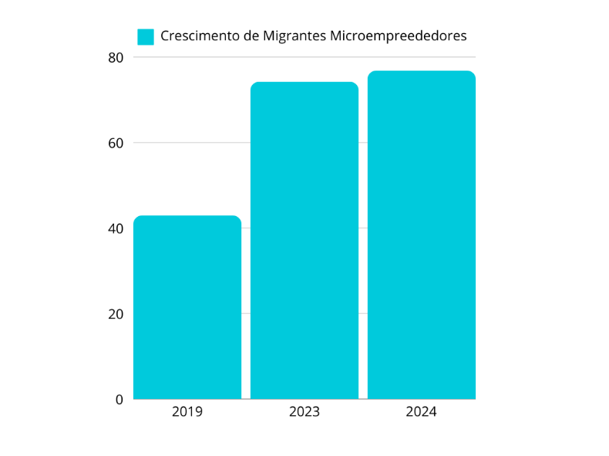
Gráfico 1: Elaboração própria a partir de dados da Agência Sebrae.
Segundo os dados do Sebrae, pessoas migrantes provenientes de países vizinhos da América do Sul representam 60,5% do total de estrangeiros formalizados. Os venezuelanos correspondem a 16% do total (12,8 mil), seguidos por bolivianos, com 13% (9,9 mil), colombianos (7,3 mil) e argentinos (6,3 mil). Outros países que aparecem na lista incluem Haiti (3,6 mil), Uruguai (3,6 mil), Peru (3,3 mil), Paraguai (3 mil), Portugal (2,8 mil) e Senegal (1,8 mil).
Entre as principais atividades empreendedoras apontadas pelo Sebrae estão o comércio de artigos do vestuário e acessórios (13,1%), a confecção de peças do vestuário (9,9%), os serviços de tratamentos de beleza e cabeleireiros (6,13%) e as atividades de ensino (5,28%).
Embora o empreendedorismo étnico possa funcionar como uma estratégia de resistência e valorização da identidade cultural dos migrantes, ao permitir o desenvolvimento de negócios que destacam suas raízes e promovem novas formas de alcançar autonomia, enfrentando as barreiras do racismo estrutural e da marginalização, ele também pode reforçar dinâmicas de exclusão e desigualdade. Reconhecer o potencial desse modelo empreendedor exige, ao mesmo tempo, enfrentar as estruturas que perpetuam a precarização e reimaginar políticas públicas que promovam a inclusão e a justiça social para as populações migrantes.

Redes de apoio migrante
Nesse contexto, redes de apoio comunitário e organizações humanitárias têm promovido o empreendedorismo étnico como uma alternativa para superar barreiras estruturais enfrentadas por migrantes e refugiados. Um exemplo é a plataforma Refugiados Empreendedores, criada pela Agência da ONU para Refugiados (ACNUR) em parceria com o Pacto Global da ONU – Rede Brasil, com o apoio do Sebrae. Essa iniciativa oferece um espaço online que reúne mais de 160 empreendimentos liderados por pessoas refugiadas em todo o país.
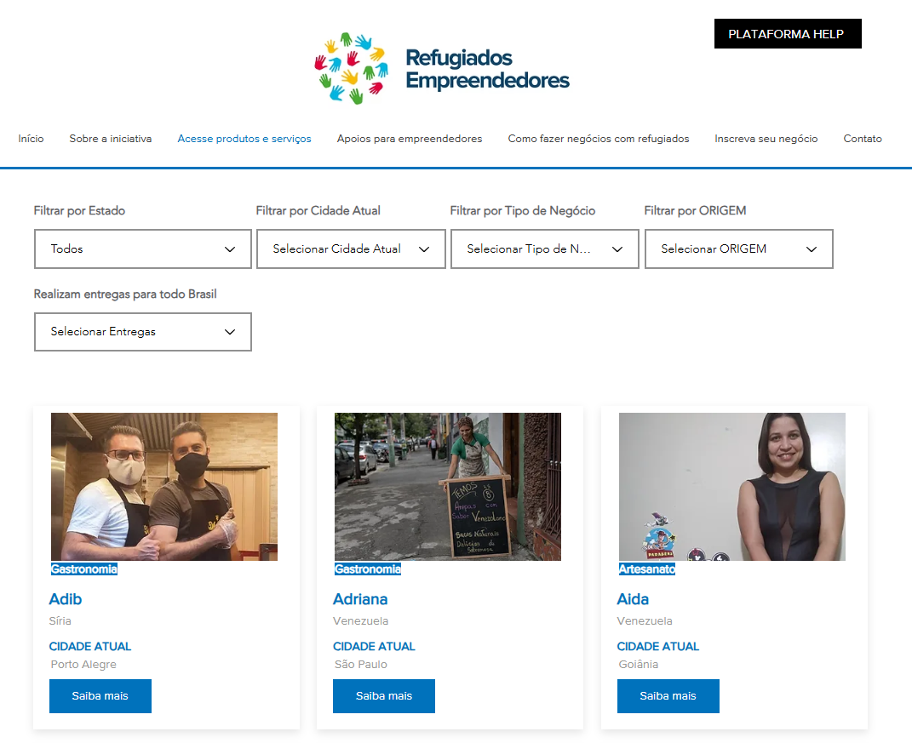
Figura 2: Site da Plataforma Refugiados Empreendedores.
Particularmente no contexto das mulheres migrantes negras, o projeto “Todas Importam – Igualdade de Oportunidades para Mulheres Negras Migrantes e Refugiadas”, desenvolvido pelo Serviço Jesuíta a Migrantes e Refugiados, desempenha um papel interessante ao oferecer suporte para que essas mulheres superem barreiras estruturais e alcancem autonomia, sobretudo financeira. A iniciativa se concentra em fortalecer ações nas áreas de gênero, raça e representatividade, promovendo a inclusão e o empoderamento feminino por meio do próprio negócio.
Com foco principal em Belo Horizonte, Minas Gerais, o projeto já beneficiou mais de 100 mulheres de diversas nacionalidades. Com cursos de qualificação, prática profissional e incentivo ao empreendedorismo, o Todas Importam também disponibiliza kits de iniciação profissional para aquelas interessadas em abrir seus próprios negócios. As atividades visam fomentar a cultura empreendedora entre as participantes, promovendo a valorização de suas identidades culturais.
Durante o programa, as mulheres também têm acesso a cursos de empreendedorismo, gestão financeira e marketing, além de desenvolverem habilidades práticas em áreas como serviços de beleza ética (tranças e penteados afro), artesanato e acessórios com tecidos africanos, e culinária típica de vários países. Essas ações criam um ambiente favorável para o fortalecimento da autonomia e da representatividade das mulheres migrantes e refugiadas no Brasil.
A seguir, serão apresentados alguns casos de mulheres migrantes negras que, diante das dificuldades de inserção no mercado de trabalho formal, encontraram no empreendedorismo uma alternativa para superar barreiras estruturais e alcançar autonomia econômica.

Trança Afro Begivie
Gisele Mpia, migrante congolesa residente no Brasil há sete anos, constitui um exemplo de resiliência e empreendedorismo no contexto migratório. Como embaixadora do projeto "Todas Importam", desenvolvido pelo Serviço Jesuíta a Migrantes e Refugiados, Gisele ressignificou os obstáculos relacionados à validação de seu diploma de enfermagem, direcionando seus esforços para iniciativas empreendedoras. Com um pequeno negócio, o “Afro Begivie” passou a oferecer serviços como megahair e tranças afro, além da produção de acessórios, como brincos e colares confeccionados com tecidos tradicionais congoleses. Essa iniciativa promove não apenas a valorização e a preservação da cultura congolesa, mas também evidencia a capacidade de integração socioeconômica de migrantes no Brasil.
No entanto, por residir na periferia de Belo Horizonte e não dispor de um espaço fixo para atendimento ou de um ponto permanente nas feiras de artesanato da cidade, Gisele enfrenta dificuldades para manter e expandir sua clientela, além de comercializar as peças que produz.

Figura 3 – Gisele foi embaixadora do projeto Todas Importam. Fonte: SJMR Brasil.
Figura 4 – Divulgação dos serviços da Gisele nas redes sociais. SJMR Brasil.

Malewa Food – Comida Africana
O Malewa Food, idealizado por cinco mulheres da República Democrática do Congo e do Gabão, consiste em uma iniciativa que reúne essas mulheres migrantes periodicamente para cozinhar pratos típicos de diversas regiões da África e oferecer um serviço de delivery de comidas africanas, em Belo Horizonte (MG). Além de proporcionar uma experiência gastronômica étnica, elas utilizam sua plataforma no Instagram para divulgar a história e a cultura por trás de cada prato.
Liderado pelas irmãs congolesas Princess Kambilo e Gemyma Mbuyi, o projeto é uma das iniciativas apoiadas pela plataforma Refugiados Empreendedores e as migrantes fizeram parte do projeto "Todas Importam". No entanto, suas atividades acontecem de forma intermitente, sob demanda e com datas específicas para a comercialização dos produtos, em função das dificuldades de sustentabilidade financeira do negócio. Além da culinária, as mulheres migrantes também atuam paralelemente com serviços de tranças e confeccionam produtos com estampas africanas, como camisetas, bijuterias e acessórios, ampliando assim as possibilidades de empreendimentos e resgatando suas tradições culturais.

Foto 1 – Mulheres congolesas e gabonesas do Malewa Food. Fonte: Plataforma Refugiados Empreendedores.

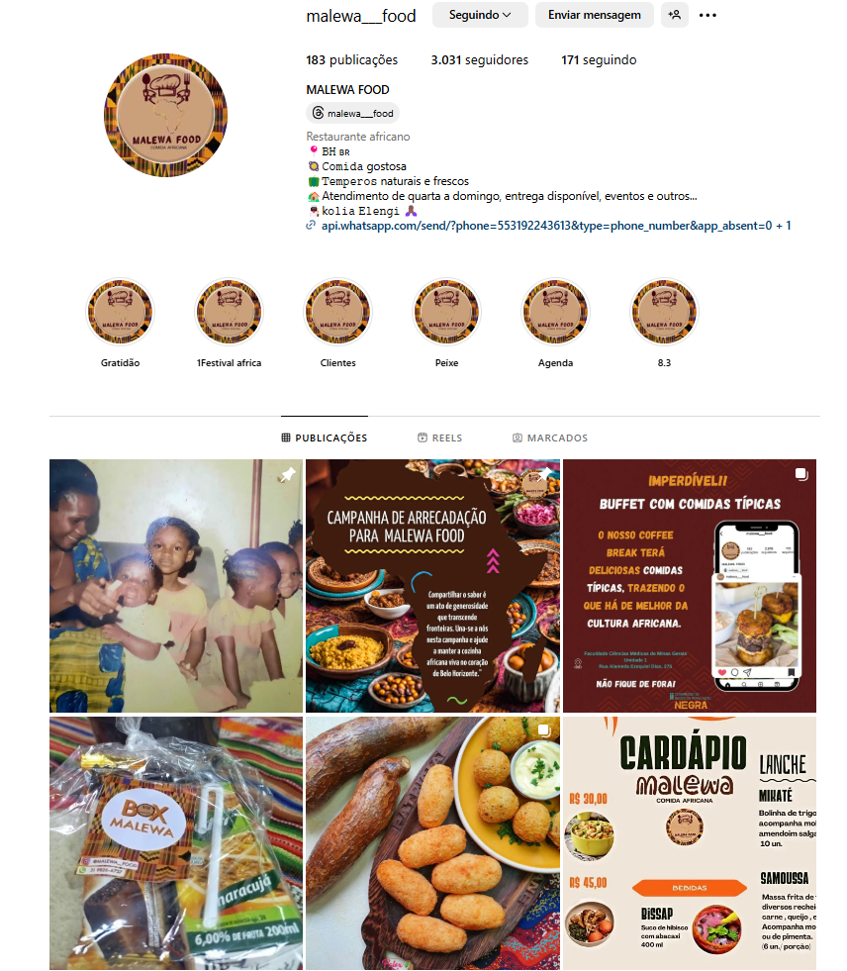
Figura 5 – Perfil da divulgação dos produtos do Malewa Food no Instagram.

Outras iniciativas empreendedoras migrantes
Ateliê de Costura Marie Odette Jules
Marie Odette Jules, migrante haitiana, enfrentou dificuldades para encontrar trabalho formal no Brasil, principalmente devido à barreira do idioma, um desafio comum para muitas haitianas que dificulta sua integração no mercado de trabalho brasileiro. Embora domine línguas como francês, crioulo e até espanhol, essas habilidades não são valorizadas como um diferencial no contexto brasileiro. Diante dessa realidade, o empreendedorismo se tornou a única alternativa para transformar sua experiência como costureira em uma atividade empreendedora voltada à autonomia financeira.
Iniciando com uma produção modesta, em Belo Horizonte (MG), Marie Odette passou a confeccionar acessórios utilizando tecidos africanos, criando peças que estabelecem um diálogo entre as culturas africana e haitiana. Seu trabalho, que inclui bolsas e outros acessórios, não apenas celebra a diversidade cultural, mas também exemplifica o potencial criativo das mulheres empreendedoras. No entanto, ela não foi beneficiada por nenhuma iniciativa de apoio institucional, o que agrava as dificuldades enfrentadas. Sua produção ainda depende de encomendas, redes sociais e indicações, uma vez que não possui um ponto de venda fixo. Esse modelo de negócios implica em desafios, como a limitação de visibilidade e a falta de sustentabilidade financeira, dificultando a expansão de sua clientela e a garantia de maior estabilidade no mercado.
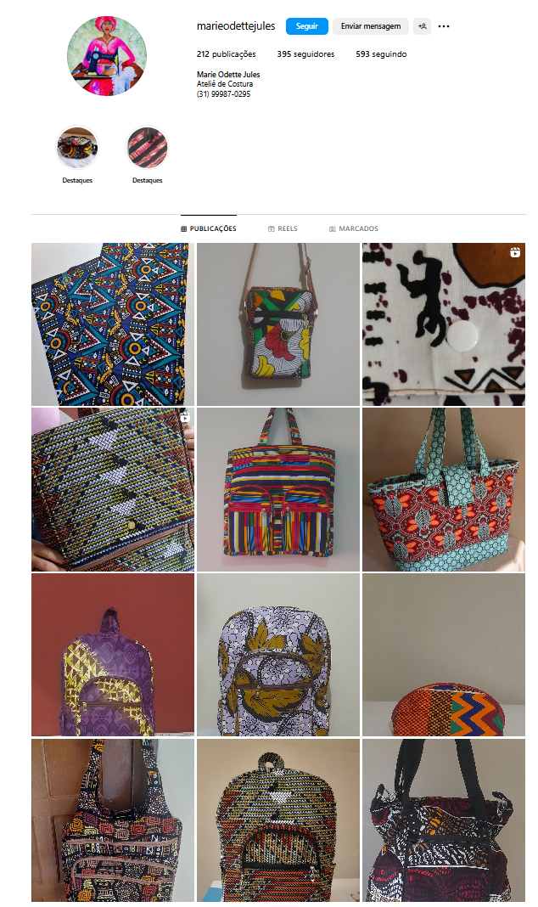
Figura 6 – Perfil da divulgação dos produtos Ateliê de Costura Marie Odette Jules no Instagram.

Super Lanches Titite All Day
Outras iniciativas haitianas, como o “Super Lanches Titite All Day”, da migrante Flanandie Therlonge, em Contagem (MG), não conseguiram sobreviver no mercado empreendedor. A empreendedora oferecia refeições sob encomenda para entrega na região, com um cardápio baseado na comida típica do Haiti. Apesar da proposta inovadora e da riqueza cultural de sua culinária, a falta de recursos e o desafio de expandir a clientela para a comunidade brasileira dificultaram a continuidade do negócio.

Figura 7 – Divulgação dos produtos do Super Lanches Titite All Day nas redes sociais. Fonte: SJMR Brasil.

Ativista e multiartista Prudence Kalambay
Sem participar de programas ou plataformas de apoio, Prudence Kalambay, da República Democrática do Congo, chegou ao Brasil em 2008 após sofrer perseguição política, estabelecendo-se em São Paulo (SP), onde se dedica à promoção da cultura africana e à luta pelos direitos humanos. Atriz, modelo e palestrante, Prudence conseguiu trazer seus diplomas para o Brasil, o que a motivou a retornar aos estudos e buscar uma nova formação universitária. Ela lidera o projeto “African Dance”, ministrando oficinas de afrobeat, e participou da abertura da novela Órfãos da Terra, da Rede Globo.
Apesar de sua trajetória como ativista reconhecida, atualmente, Prudence trabalha em feiras, promovendo a venda de produtos africanos confeccionados por outras mulheres migrantes. Sua atuação destaca a importância do empreendedorismo coletivo como ferramenta para a integração social e econômica de refugiados e migrantes no Brasil.

Figura 8 – Divulgação no Instagram de produtos e participação em feiras em São Paulo.
Foto 2 - Palestra no TEDx SP. Fonte: TEDx.

Cozinha Nigeriana da Latifa
Lateefat Adunni Hassan, conhecida como "Latifa," é uma chef nigeriana que reside no Brasil, desde 2015, e se destacou na gastronomia africana no Rio de Janeiro (RJ). Ela é uma das poucas migrantes que conseguiu se consolidar nesse ramo, popularizando pratos tradicionais nigerianos, como o arroz Jollof. Esses pratos são atualmente apresentados em feiras gastronômicas, como a Feira da Glória, e em eventos promovidos por projetos solidários, onde Latifa compartilha a rica culinária de sua terra natal, contribuindo para a valorização da cultura africana no Brasil.
Além de ser uma empreendedora na gastronomia, Lateefat está envolvida em ações comunitárias, como o projeto "Chega Junto," que distribuiu milhares de refeições em comunidades vulneráveis durante a pandemia, com apoio de iniciativas como a Gastromotiva. Suas atividades não apenas promovem a cultura culinária da Nigéria, mas também fortalecem laços comunitários e a inclusão de migrantes refugiados no Brasil​.
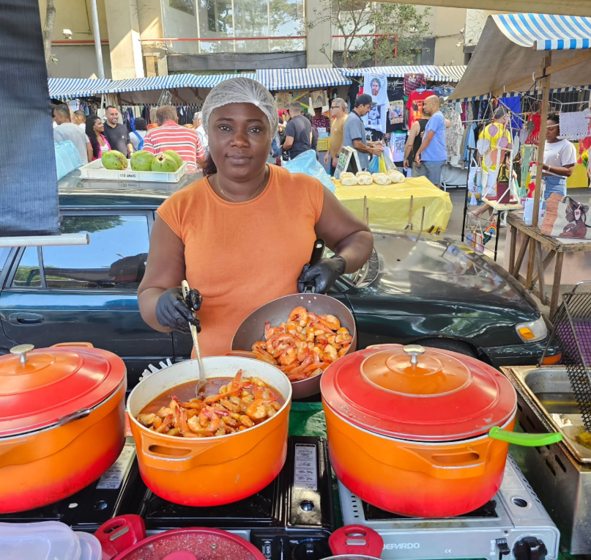
Figura 9 – Divulgação no Instagram de produtos e Latifa participando de gastronômicas feiras no Rio de Janeiro.

Essas iniciativas empreendedoras de mulheres migrantes negras reforçam o conceito de empreendedorismo étnico, ao criar mercados baseados em experiências culturais e nas necessidades de autonomia econômica geradas pela migração. Além disso, revelam dinâmicas semelhantes em outras comunidades de acolhimento fora do Brasil.
Um exemplo é a experiência dos migrantes brasileiros na Grande Boston, no estado de Massachusetts, nos Estados Unidos, onde o mercado de "comida brasileira" prospera. Nessa região, empreendedores investiram em negócios que atendem à demanda por produtos e serviços alinhados à identidade cultural brasileira, enfrentando desafios semelhantes aos vivenciados por migrantes no Brasil. Esses empreendimentos não apenas geram oportunidades de inserção laboral para essa comunidade, mas também fortalecem redes de apoio e solidariedade entre os migrantes, criando espaços econômicos que promovem integração e resistência às adversidades do processo migratório.

Figura 10 – Instagram do Sabores do Nordeste Boston.

Em Portugal, pratos típicos brasileiros, como pão de queijo, coxinha, feijoada e acarajé, se tornaram populares entre os migrantes e a comunidade local. Empreendedores brasileiros em Portugal investiram nessas iguarias como uma forma de compartilhar a cultura brasileira, ao mesmo tempo em que criaram espaços que atendem a sua autonomia econômica.
Reduto de brasileiros em Lisboa, o restaurante da Carol - Carolina Alves de Brito, uma baiana de Salvador que se mudou para a capital portuguesa há 20 anos, tornou-se um marco da culinária brasileira. Após ser proibida de vender acarajé no tabuleiro em Lisboa, ela não desistiu. Durante anos, Carolina ofereceu acarajé uma vez por semana na Casa do Brasil, o que a inspirou a dar um passo maior e abrir seu próprio restaurante no coração do Bairro Alto, região que lembra as ruas do centro histórico de Salvador. Hoje, com duas unidades, o restaurante não apenas oferece a culinária baiana, mas também serve feijoada e outros pratos típicos brasileiros.

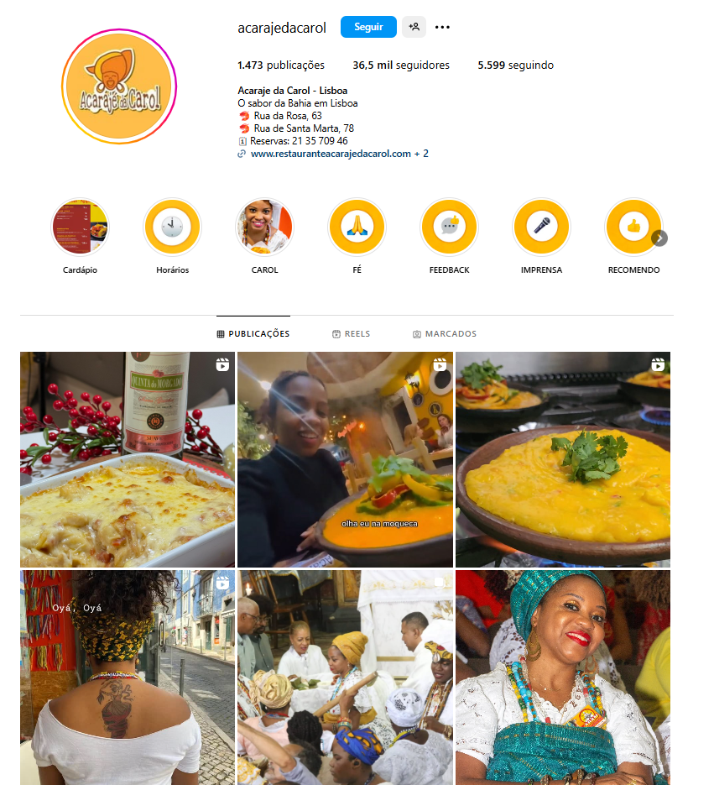
Figura 11 – Instagram do Restaurante baiano Acarajé da Carol, em Lisboa, Portugal.
Foto 3 e 4 - Premiação no Guia Garfo de Ouro e foto divulgação da baiana Carol. Fonte: restauranteacarajedacarol.com

Esses negócios não apenas geram oportunidades econômicas para o migrante e a comunidade, mas também oferecem uma alternativa de resistência e preservação identitária, ajudando a enfrentar as dificuldades de inserção no mercado de trabalho formal em um cenário marcado por desafios estruturais.

Considerações Finais
No Brasil, o racismo estrutural atua como um marcador social que agrava as barreiras enfrentadas por migrantes, especialmente mulheres negras. A combinação entre desigualdade racial e status migratório restringe essas pessoas a empregos precários e, frequentemente, informais, perpetuando sua exclusão do mercado de trabalho formal.
Este artigo abordou questões centrais como racismo estrutural, precarização e dificuldades de acesso ao trabalho formal, evidenciando o papel crucial da discriminação e do preconceito racial nas experiências laborais das mulheres migrantes no Brasil. Para muitas dessas mulheres, a migração representa uma última oportunidade de sobrevivência, embora envolva riscos e incertezas, como abusos durante o trânsito migratório e o recomeço em um ambiente desconhecido.
Essa dinâmica evidencia as múltiplas vulnerabilidades enfrentadas pelos migrantes, principalmente no que diz respeito ao acesso ao mercado de trabalho formal. Ao mesmo tempo, abre espaço para reflexões sobre o papel do empreendedorismo como ferramenta de resistência e transformação social. O empreendedorismo de migrantes, sobretudo as mulheres, tem um impacto significativo na conquista da autonomia, mas também na economia das comunidades que os acolhem, gerando novas demandas, negócios e oportunidades de trabalho. Embora a maioria desses empreendimentos seja pequena e familiar, eles representam uma importante fonte de renda, contribuindo para a autonomia e integração socioeconômica dessas mulheres.
O empreendedorismo étnico surge como uma estratégia fundamental de sobrevivência e autonomia para mulheres negras migrantes, especialmente em contextos de exclusão social, adversidades econômicas e na busca por afirmação identitária. Essas mulheres enfrentam barreiras interseccionais, como racismo, sexismo, desigualdade socioeconômica, xenofobia e desafios culturais e linguísticos. No entanto, muitas encontram no empreendedorismo uma forma de resistência, criando negócios que valorizam sua identidade cultural e promovem a sustentabilidade econômica.
Embora o acolhimento de pessoas migrantes e refugiadas seja muitas vezes mais retórico do que real, o empreendedorismo feminino se apresenta como um ato de sobrevivência e resistência, especialmente em contextos em que as políticas públicas de inclusão são insuficientes. Nesse cenário, redes de apoio comunitário e o empreendedorismo étnico emergem como estratégias importantes para superar barreiras estruturais, promovendo a valorização da diversidade cultural e uma economia mais inclusiva. Mulheres migrantes demonstram, com frequência, a capacidade de transformar adversidades em oportunidades, evidenciando seu papel ativo na economia e na construção de sociedades mais plurais e dinâmicas.
Embora essa solução seja crucial para a autonomia econômica de muitas mulheres migrantes, o empreendedorismo acaba sendo um necessário meio de inserção sociolaboral das migrantes, revelando, na prática, uma realidade de precarização e ausência de direitos trabalhistas. O sujeito migrante permanece à margem da sociedade, sem poder reivindicar efetivamente seus direitos básicos. Portanto, é fundamental considerar a dimensão política das migrações e a urgência de políticas públicas que assegurem direitos sociais essenciais, como segurança no trabalho, remuneração digna e inclusão plena no mercado de trabalho.
No entanto, como ressalta Hass, as políticas migratórias frequentemente falham em alcançar seus objetivos porque não se baseiam em um conhecimento sólido sobre a natureza e as causas dos processos migratórios. O que falta, particularmente, é uma compreensão holística da migração como parte intrínseca de processos mais amplos de mudança econômica e transformação social, tanto nos países de origem quanto nos de destino, e no mundo como um todo.

Referências Bibliográficas
BAUMAN, Zygmunt. Estranhos à nossa porta. Editora Schwarcz-Companhia das Letras, 2017.
BERNARDINO-COSTA, Joaze. Decolonialidade e interseccionalidade emancipadora: a organização política das trabalhadoras domésticas no Brasil. Revista Sociedade e Estado, 2015.
CARNEIRO, Sueli. Enegrecer o feminismo: a situação da mulher negra na América Latina a partir de uma perspectiva de gênero. In: ASHOKA EMPREENDIMENTOS SOCIAIS; TAKANO CIDADANIA (Orgs.). Racismos contemporâneos. Rio de Janeiro: Takano Editora, 2003.
CASAQUI, V. Entrepreneurship as communication phenomenon, as social discourse and as inspiration. Revista Latinoamericana de Ciencias de La Comunicación, 2019, vol. 16, no 30, p. 202-221.
CAVALCANTI, Leonardo et al. A inserção dos imigrantes no mercado de trabalho brasileiro. Relatório anual, 2015.
DE HASS, Hein. Changing the Migration Narrative: On the Power of Discourse, Propaganda and Truth Distortion. International Migration Institute Working Papers, Paper, 2024, vol. 181.
FIGUEIREDO, ÂNGELA; GROSFOGUEL, R. Racismo à brasileira ou racismo sem racistas: colonialidade do poder e a negação do racismo no espaço universitário. Sociedade e Cultura, Goiânia, v. 12, n. 2, p. 223–234, 2010. DOI: 10.5216/sec. v12i2.9096. Disponível em: https://revistas.ufg.br/fcs/article/view/9096. Acesso em: 10 dezembro. 2024.
JACCOUD, L. (2008). Racismo e República: o debate sobre o branqueamento e a discriminação racial no Brasil. In M. Theodoro (Org.), As políticas públicas e as desigualdades raciais no Brasil 120 anos após a abolição (pp. 49-68). Brasília, DF: IPEA.
JOHNSON, J. M., & GARCÍA, L. E. (2017). Immigrant Entrepreneurship: The Impact of Migration on Entrepreneurship. Palgrave Macmillan.
KAESTNER, R., & KAUSHAL, N. (2005). Immigrant and native responses to welfare reform. Journal of Population Economics, 18(1), 69-92.
KILOMBA, Grada. Memórias da plantação: episódios de racismo cotidiano. Tradução de Jess Oliveira. Rio de Janeiro: Editora Cobogó, 2019.
MITCHELL, Don. Cultural geography: A critical introduction. 2000.
OLIVEIRA, W., OLIVEIRA, A. T. R., CAVALCANTI, L. C., & GUEDES, A. L. (2019). Inserção de imigrantes no mercado de trabalho. In 19º Congresso Brasileiro de Sociologia.
PAULI, J., COMIN, L. C., RUFFATTO, J., & OLTRAMARI, A. P. (2021). Relação entre trabalho precário e racismo para migrantes no Brasil. Cadernos EBAPE. BR, 19, 234-251.
SANTOS, Milton. As exclusões da globalização: pobres e negros. Thoth, n. 4, p. 147- 160, 1998 Tradução. Acesso em: 30 jun. 2024.
______. A Natureza do Espaço: Técnica e Tempo. Razão e Emoção. São Paulo: Hucitec,1996.
______. O Espaço Dividido - Os Dois Circuitos da Economia Urbana dos Países Subdesenvolvidos. Rio de Janeiro: Francisco Alves, 1979.
______. O Espaço do Cidadão. São Paulo: Editora Nobel, 1987.
______. Por Uma Geografia Nova. São Paulo: Hucitec, 1986, 3a edição
SHAMI, Muntasir; MICKIEWICZ, Tomasz Marek; STEPHAN, Ute. Immigration and entrepreneurship: A cross-country analysis. In: Academy of Management Proceedings. Briarcliff Manor, NY 10510: Academy of Management, 2017.
ZANFORLIN, Sofia; LYRA, Júlia. Migrante empreendedor, migrante influencer: cidadanias precárias em tempos neoliberais. Trayectorias Humanas Trascontinentales, 2022, no 9.

* Janaina da Conceição de Paula Santos
Pontifícia Universidade Católica de Minas Gerais
janajorni@gmail.com
Doutoranda em Geografia pela PUC Minas, sou Mestra em Comunicação, Estudos da Recepção e Culturas pela Universidad Católica del Uruguay. Me graduei em Comunicação Social, com habilitação em Jornalismo pela Universidade Federal de Juiz de Fora/MG. Conclui especialização em Comunicação Estratégica, além de Comunicação e Culturas na Universidad Católica del Uruguay. Atualmente, sou gestora de marketing e comunicação do Centro de Formação do Consejo Episcopal Latinoamericano (CELAM), com sede em Bogotá-Colômbia. Tive a oportunidade de realizar voluntariados internacionais em instituições na Colômbia, Inglaterra, Angola e Uruguai. Coordenei a assessoria de comunicação nacional do Serviço Jesuíta a Migrantes e Refugiados Brasil, organização humanitária presente em 56 países e que atua em cinco estados brasileiros. Atuei profissionalmente na coordenação do time de mobilização de atores sociais para o Programa Petrobras Agenda 21, no estado do Espírito Santo; supervisionei as ações de comunicação e relacionamento comunitário em área contaminada pela Petrobras, em Miguel Pereira-RJ; trabalhei na coordenação de comunicação e em campanhas eleitorais na Assembleia de Minas Gerais; participei da cobertura jornalística da Jornada Mundial da Juventude no Canadá, Austrália e Alemanha para sites e revistas católicas brasileiras. Conduzi cursos, palestras e formações sobre comunicação católica e comunicação de crises. Possuo vasta experiência nas áreas responsabilidade social, estratégias de comunicação, trabalho humanitário, migração e refúgio. Residi em Angola, Inglaterra, Uruguai e Colômbia.

https://agenciasebrae.com.br/economia-e-politica/estrangeiros-que-sao-mei-aumentam-80-no-brasil-nos-ultimos-cinco-anos/
Refugiados Empreendedores é uma ferramenta que traz maior visibilidade aos negócios liderados por empresários refugiados no Brasil. A plataforma oferece oportunidades de capacitação aos empreendedores, dá visibilidade a seu trabalho e conecta esses pequenos negócios a potenciais consumidores

